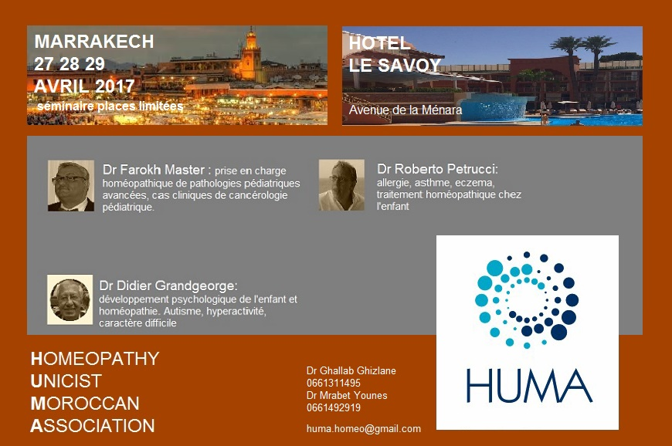

L'Association HUMA a le plaisir de vous convier à son 1 er congrès :

                AFFECTIONS PEDIATRIQUES ET LEURS TRAITEMENTS HOMEOPATHIQUES

MARRAKECH ,

LE 27/28/29 AVRIL 2017

L'homéopathie transforme vos pratiques thérapeutiques. Des résultats essentiels sont obtenus dans les affections pédiatriques: affections chroniques, allergies, pathologies avancées, troubles de l'attention, autisme. Lors de ce séminaire, ces questions seront traitées par des Médecins spécialistes mondialement reconnus.

*Jeudi 27 avril 2017, 9:00-12:00, 14:30-17:30*

**Dr Farokh Master**, Bombay ([http://www](http://www/).[drfarokhmaster.com/home.html](http://drfarokhmaster.com/home.html))

**"Palliation in Homoeopathy with Advanced Child Pathology"**

Consultation, prise de cas, analyse, étude du remède sur un cas de cancer chez l'enfant.

*Vendredi 28 avril, 9:00-12:00, 14:30-17:30*

**Dr Roberto Petrucci,** Milan

(http:[www.robertopetrucci.com](http://www.robertopetrucci.com/))

Etude de  cas d'atopie, allergie, eczéma, affections cutanées.

*Samed 29 avril, 9:00-12:00, 14:30-17:30*

**Dr Didier Grandgeorges**, Fréjus

([**http://www.homeopathe.org/**](http://www.homeopathe.org/))

**" Développement psychologique de l’enfant et homéopathie , autisme , hyperactivité , caractère difficile”.**

 Cas clinique d’Autisme.

HOTEL " Le Grand Savoy Marrakech " 5 étoiles, Salle Asni

Avenue Prince Moulay Rachid, Marrakech 40000, Maroc

A 10 mn de l’aéroport de Marrakech, à 10 mn de la place Jamaa El Fna

Si vous atterrissez à Casablanca (240 km, 2:30) : bus et train

GMT +1

Température entre 22° et 28 °

Prix du Séminaire pour les trois jours :

3OO Euros ou 3000 Dhs

pour les membres de l’association HUMA et de Homeobel

: 2000 Dhs

Comprenant les repas de midi et deux pauses café par jour,

Sans hébergement ni transport.

A verser au compte :  Huma

CODE IBAN 011.794.0000.37.210.00.01880.85

banque BMCE agence Riad Anfa casablanca Maroc

Swift : BMCEMAMC

ou bien chèque au nom de HUMA ,

8 rue Assad Bnou Zarrara Maarif Casablanca

Tel et renseignement  huma.homeo@gmail.com

Dr Ghallab Ghizlaine    00 212 6 61 31 14 95

Dr Vet Younes Mrabet 00 212 6 61 49 29 19

The Homeopathic Unicist Moroccan Association is pleased to invite you to the 1st Workshop:

HOMEOPATHIC PAEDIATRIC DISEASES AND TREATMENTS

MARRAKECH

27/28/29 April 2017

Homeopathy can change dramatically your therapeutic practice. Essential results are obtained particularly in paediatric diseases such as: chronic condition, allergies, advanced diseases, attention deficit disorder, autism. Internationally renowned specialists will address these issues during the workshop.

*Thursday, April 27, 2017, 9:00-12:00, 14:30-17:30*

**Dr Farokh Master, Mumbai** (<http://www.drfarokhmaster.com/home.html>)

"**Palliation in Homoeopathy with Advanced Child Pathology**"

Counselling, intake box, analysis, study of the remedy was box of childhood cancer

*Friday, April 28, 9:00-12:00, 14:30-17:30*

**Dr. Roberto Petrucci, Milano**

Case study of atopic, allergy, eczema, and dermathologic affections

(http:[www.robertopetrucci.com](http://www.robertopetrucci.com/))

Saturday April 29, *9:00-12:00, 14:30-17:30*

**Dr Didier Grandgeorges**, **Frejus**

(<http://www.homeopathe.org/>)

**"Psychological development of the child and homeopathy, autism, hyperactivity, difficult character: Clinical cases of Autism**”

HOTEL "Le Grand Savoy Marrakech" 5 stars, Room Asni

Avenue Prince Moulay Rachid, Marrakech 40000, Morocco

10 minutes from the Marrakesh airport, 10 minutes from Jamaa El Fna

From Casablanca (240 km, 2:30): Bus and Train

GMT +1

Temperature entre 22 ° and 28 °

*Registration* : 300 Euros or 3,000 dirhams for Moroccan

For members of the Association HUMA: 2000 dhs

Includes luches and coffee breaks for 3 days

(does not Include accommodation or transport)

Payment by wire transfer to: Huma

Code IBAN 011.794.0000.37.210.00.01880.85

Swift BMCEMAMC

BMCE bank agency Riad Anfa Casablanca Morocco

Swift : BMCEMAMC

For any information please contact:

Dr Ghallab Ghizlaine 00 212 6 61 31 14 95

Vet Dr Younes Mrabet 00 212 6 61 49 29 19

FICHE D’INSCRIPTION :

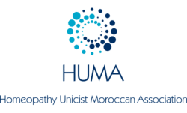

INSCRIPTION AU CONGRES MARRAKECH

27/28/29 AVRIL 2017

NAME

SURNAME

DATE OF BIRTH

ADRESSE MAIL

ADRESSE

TEL

PROFESSION